 |  |  |  |  |  |  |  | Автоматизированный банк данных |  |  |  |  |  |  |  |  |  |  | Форма 2
 |  |  |  |  |  |  |  | "Книга памяти" Республики Беларусь
 |  |  |  |  |  |  |  | Воинское захоронение № 4346
 |  |  |  |  |  |  |  | По состоянию на 26.08.2019 г.
 |  | Место нахождения: Витебская область
 |  |  |  | Лиозненский район
 |  |  |  | Яськовщинский с/с
 |  |  |  | НП: Рубежница, деревня |  |  |  |  |  | 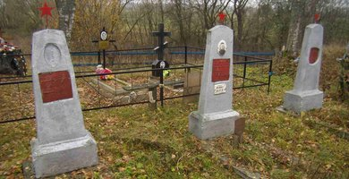 |  |  |  |  |  |  |  | 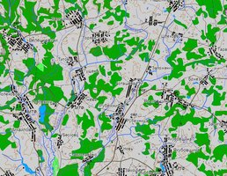
 |  | Тип воинского захоронения ВК
 |  | Боевые действия 2МВ
 |  | Дата захоронения 1944
 |  | Дата установки памятника 1958
 |  | Дата установки знака —
 |  | Количество похороненных |  |  |  | Из них |  | Из них
 |  |  |  |  |  | известных | неизвестных | военнослу-жащих |  | участников сопротивле-ния |  |  | жертв войны |  | военноплен-ных
 |  | 4 |  |  |  | 4 | 0 | 4 |  | 0 |  |  | 0 |  | 0
 |  | Описание захоронения Братская и 2-е индивидуальные могилы. Обелиск. Бетон. Н=1,5М. Ограждение деревянное.
 | № п/п |  | воинское звание |  | фамилия | имя | отчество | год рождения | место рождения | место службы, должность | дата гибели | Причи на гибели |  | Кате гория погиб шего | место захо роне ния | дополнительная информация |  |  | место призыва | дополнительная информация о месте захоронения
 | 1 |  | Майор |  | КЛЕЦЕЛЬМАН | АВРААМ | БОРИСОВИЧ | 1921 |  | 134 сд, | 09.02.1944 |  |  |  | Страна: Беларусь, Область: Витебская, Район: Лиозненский, Сельсовет: Яськовщинский, НП: Рубежница, деревня | д. Рубежница
 | 2 |  | Майор |  | РУБАНОВСКИЙ (РУБАНСКИЙ) | ВАСИЛИЙ | ИВАНОВИЧ | 1920 |  | 134 сд, | 09.02.1944 |  |  |  | Страна: Беларусь, Область: Витебская, Район: Лиозненский, Сельсовет: Яськовщинский, НП: Рубежница, деревня | д. Рубежница
 | 3 |  | Капитан |  | СИЛКИН | ВАЛЕНТИН | ВАСИЛЬЕВИЧ | 1924 |  |  | 09.02.1944 |  |  |  | Страна: Беларусь, Область: Витебская, Район: Лиозненский, Сельсовет: Яськовщинский, НП: Рубежница, деревня | Лиозненский р-н д. Рубежица
 | 4 |  | Ст.лейтенант |  | ФИНКИЛЬШТЕЙН | НОНА | МОИСЕЕВНА | 1919 |  | 134 сд, | 09.02.1944 |  |  |  | Страна: Беларусь, Область: Витебская, Район: Лиозненский, Сельсовет: Яськовщинский, НП: Рубежница, деревня | д. Рубежница

